INFORMACIJA O DNEVNOM REDU 7. SJEDNICE OPĆINSKOG VIJEĆA
OPĆINE JAGODNJAK – NAJAVA O ODRŽAVANJU SJEDNICE

Mjesto: Jagodnjak, B.Kidriča 100, Vijećnica
Vrijeme: 28.04.2026. u 20,00 sati
Dnevni red:
- Polugodišnje i godišnje Izvršenje Proračuna za 2025. godinu
- I. Izmjene i dopune Proračuna za 2026. godinu
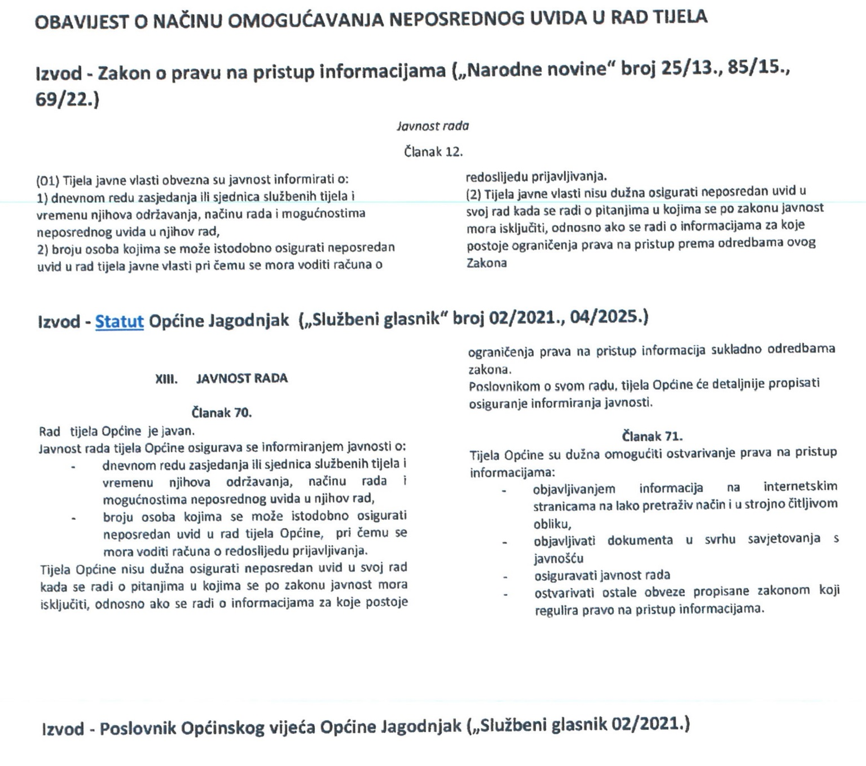
- Razno
